Personnummerhantering i Melior, SÄS

Sammanfattning
Rutinen beskriver reservnummerhanteringen i Melior, hantering av fastställande vid identitet samt personer med LMA-nummer eller samordningsnummer.

Förändringar sedan föregående version
Bytt från Befreg till Personuppgiftsportalen VGR (PU-VGR) samt uppdaterat arbetssätt under “Ny patient i Melior”.
Innehållsförteckning
Sammanfattning 1
Förändringar sedan föregående version 1
Förutsättningar 1
Reservnummer 1
Genomförande 2
Befintligt reservnummer i Melior 2
Ny patient i Melior 3
Skapande av reservnummer 3
Fastställande av identitet (Byte av reservnummer till personnummer) 3
LMA-nummer (LMA = lagen om mottagande av asyl-sökande) 3
Samordningsnummer 4
Hantering av personer med skyddade personuppgifter 4
Dokumentinformation 5
Länkförteckning 5

Förutsättningar

Reservnummer
Om patienter utan befintligt/känt personnummer ska hanteras i sjukhusets E-journalsystem skapas reservnummer i Personuppgiftsportalen VGR (PU-VGR) av den första instans som patienten träffar. Detta nummer ska sedan följa patienten genom vården i alla system.

Genomförande

Befintligt reservnummer i Melior
En arkivsökning ska alltid göras i Melior, med sökning över domänen, innan reservnummer skapas i PU-VGR.
Knappen Arkiv söker i vald databas.
Knappen Domän söker i övriga databaser dit behörighet finns.
Sökning kan göras på födelsenummer (om det är känt) eller namn. Delar av namn eller nummer kan också sökas på med hjälp av %-tecken framför t.ex. %Karin i namnfältet visar alla namn som innehåller Karin osv.
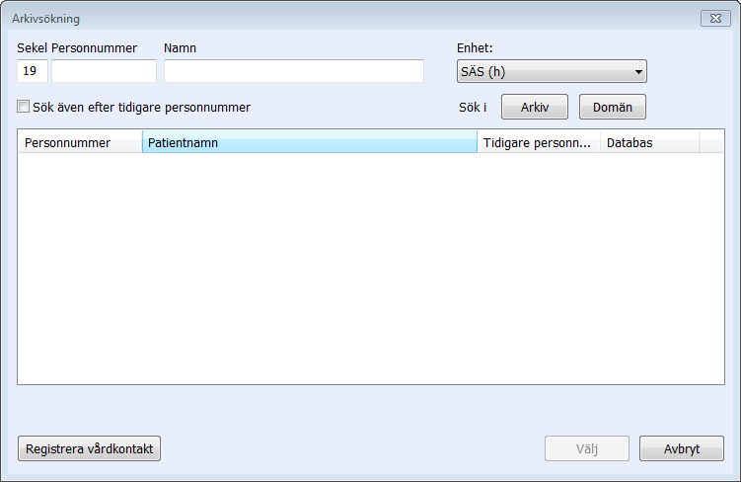
Kontrollera därefter i PU-VGR om patientens reservnummer är godkänt enligt VGR-format.
- Om reservnumret är godkänt enligt VGR-format ska det användas.
- Om det är ett icke godkänt reservnummer ska ett nytt reservnummer skapas. Följ befintlig riktlinje gällande sammanslagning av personnummer (Personnummerbyte i vårdens IT-system). Sammanslagningen anmäls via RAPS rapporteringsformulär.
Om patienten hittas via arkivsökning med ett reservnummer enligt VGR-format markeras detta, och tas med direkt till inskrivningsbilden via knappen Registrera vårdkontakt.

Ny patient i Melior
Om patienten inte hittas via arkiv-/domänsökning måste en sökning i PU-VGR göras. Se mer information om hur sökning görs på namn eller födelsedatum: Identitetskontroll av patienter, SÄS
Leta upp den patient det gäller, kontrollera att reservnumret följer VGR-format och plocka med till Patientregistrering i Melior. Namn får fyllas i manuellt. Kom därefter ihåg att gå in på Patientuppgifter och klicka på “?” så att födelsedatum hämtas, för att e-recept ska kunna skickas.
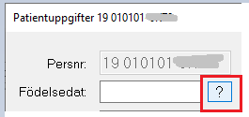

Skapande av reservnummer
Finns inte patienten i resultatlistan, eller om reservnumret inte är skapat enligt VGR-format, måste ett nytt reservnummer skapas. Om du själv inte har kunskap eller behörighet att skapa reservnummer, kontakta PU-VGR-ansvarig på enheten eller Användarstöd på 010-47 37 100.

Fastställande av identitet (Byte av reservnummer till personnummer)
När en patients rätta namn och personnummer blir känt, alternativt om patienten får ett svenskt personnummer, är det varje kliniks/enhets ansvar att informera ett steg framåt/bakåt i vårdkedjan enligt riktlinje Identitetskontroll av patienter och att se till att fastställd identitet dokumenteras i journal.

LMA-nummer (LMA = lagen om mottagande av asyl-sökande)
LMA-nummer ska registreras i PU-VGR.
Alla asylsökande, vuxna och barn, har ett LMA-kort eller kvitto på asylansökan, som ska uppvisas när de besöker vården. LMA-numret (står på kortet) ska följa patienten genom hela vårdkedjan och noteras i journalen och på eventuella remisser.
I väntan på regionalt beslut var/hur detta ska dokumenteras i journalen ska detta, enligt beslut av chefläkare, tills vidare dokumenteras i fritext på sökordet ID-kontroll; sökordet finns i aktiviteterna Besök och Ankomst. I remissen anges LMA-numret i fritext.

Samordningsnummer
Samordningsnummer är en enhetlig identitetsbeteckning för fysiska personer som inte är eller har varit folkbokförda i Sverige. För mer information, se www.skatteverket.se.
Samordningsnummer ska användas i Melior.

Hantering av personer med skyddade personuppgifter
Se riktlinje ”Hantering av personer med skyddade personuppgifter” samt webbplats för IT-informationssäkerhet på insidan.
Barnets personnummer kommer in i Obstetrix journal via elektronisk födelseanmälan. Enligt rutin ska inte detta personnummer användas för registrering i andra journalsystem, exempelvis Melior. Om barnet är vårdkrävande så ska reservnummer skapas. Det går inte att registrera personnummer manuellt i Melior, man måste hämta via BFR-knappen eller skapa reservnummer.

Dokumentinformation
För innehållet svarar
Frida Borg, systemförvaltare Melior, SÄS
Remissinstanser
-
Fastställt av
Jerker Nilson, chefläkare, SÄS
Nyckelord
Identitet, identitetskontroll, identitetsband, reservnummer, patientsäkerhet, vårdsamverkan, informationsöverföring, överrapportering

Länkförteckning
- Identitetskontroll av patienter. Sjukhusövergripande riktlinje. SÄS
https://insidan.vgregion.se/forvaltningar/sodra-alvsborgs-sjukhus/styrdokument
- Personnummerbyte i vårdens IT-system. Sjukhusövergripande riktlinje. SÄS
https://insidan.vgregion.se/forvaltningar/sodra-alvsborgs-sjukhus/styrdokument
- Skatteverket
www.skatteverket.se
- Webbplats för IT-informationssäkerhet på intranätet.
https://insidan.vgregion.se/forvaltningar/sodra-alvsborgs-sjukhus/stod-och-tjanster/sakerhet-och-krisberedskap/informationssakerhet2
- Webbplats för RAPS - Regional Applikation Person-ID Sammanslagning SÄS
https://insidan.vgregion.se/forvaltningar/sodra-alvsborgs-sjukhus/stod-och-tjanster/system-a-o/raps

